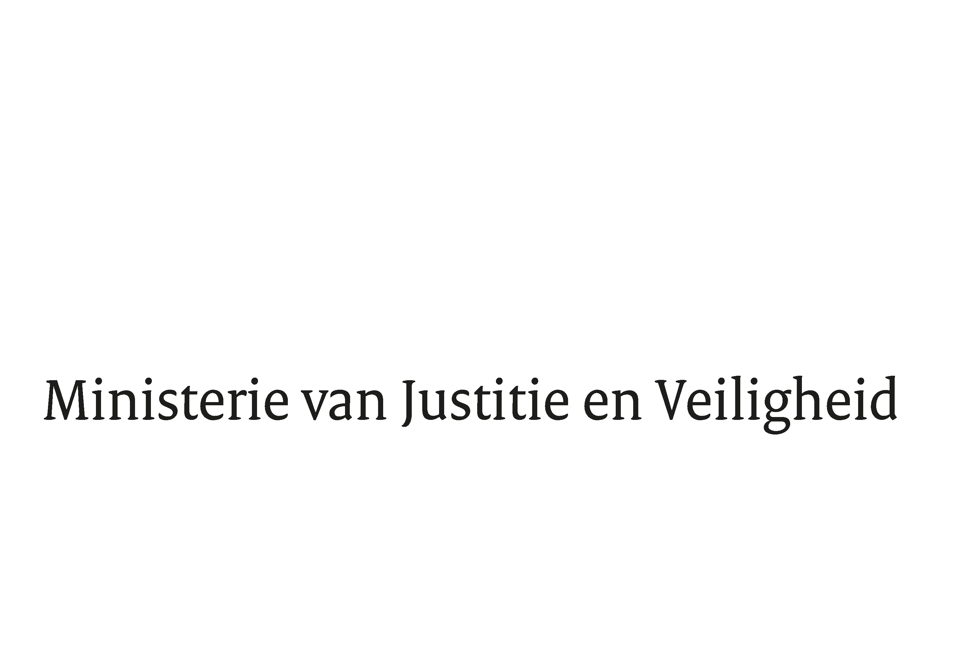

Ministerie van Justitie en Veiligheid

Turfmarkt 147
2511 DP Den Haag
Postbus 20301
2500 EH Den Haag
www.rijksoverheid.nl/jenv

Inleiding:
Deze bijlage is een aanvulling van het programma van eisen meetdiensten Rijksoverheid Paraaf 2.3.6 Huis- en toegangsregels t.b.v. Justitie-objecten.

Voorwaarden bezoek Justitie-locatie
Voorwaarden:
De volgende voorwaarden zijn van toepassing voor bezoekers bij Justitie-locaties:

Aanmelding/ Begeleiding
De aanmelding moet minimaal 72 uur voor het geplande bezoek zijn ingediend bij de contactpersoon op de locatie.

De bezoeker dient een geldig legitimatiebewijs te laten zien bij de beveiliging/ entree en de aanmelding moet voorkomen in het aanmeldsysteem om toegang te kunnen krijgen tot de locatie.

Indien er meerdere dagen aansluitend werkzaamheden uitgevoerd moeten worden binnen de Justitie-locaties, dient de aanmelding hiervan en daarmee de aanvraag van begeleiding, minimaal 6 weken voorafgaand gedaan te worden.

VOG
Verder dient de VOG (in kopie) direct toonbaar te zijn bij aanvang van de werkzaamheden. Dus de medewerker dient deze bij zich te hebben.

